KERTAS CADANGAN UNTUK PERTIMBANGAN
LEMBAGA PENGURUSAN MPC (BOM)
TAJUK  Keterangan:Tajuk Projek/ Cadangan | PERMOHONAN UNTUK:  - Penyambungan semula simpanan tetap pembangunan di Bank Islam Malaysia Berhad (BIMB) sebanyak  RM4,191,937.30 selama 4 bulan yang matang pada 5 Ogos 2025.  - Perletakan baru simpanan tetap pembangunan sebanyak RM5,000,000.00 di Bank Islam Malaysia Berhad (BIMB) selama 3 bulan.
TARIKH/ GARIS MASA  Keterangan: Jadual mula dan akhir pelaksanaan projek/ cadangan | Ogos 2025
TUJUAN & LATAR BELAKANG  Keterangan: Tujuan dan penerangan ringkas mengenai projek | Kedudukan baki wang pembangunan MPC di Maybank Islamic pada 31 Julai 2025 berjumlah  RM 10,293,650.95
JUSTIFIKASI  Keterangan: Penjelasan yang menyokong kepada pelaksanaan projek/ cadangan | Anggaran perbelanjaan pembangunan bagi bulan Ogos 2025 adalah seperti berikut:  Cadangan pelaburan simpanan tetap pembangunan bulan Ogos 2025 adalah seperti berikut :
  Jenis Perbelanjaan | Julai 2025
  Bekalan & Perkhidmatan | 5,000,000.00
  Jumlah | 5,000,000.00
  Bil | Bank | No. Sijil | Amaun (RM) | Tarikh Matang | Cadangan
  1 | BIMB | 934516-20250505 | 1,047,984.33 | 05/08/2025 | Penyambungan semula simpanan tetap selama 4 bulan
  2 | BIMB | 934515-20250505 | 1,047,984.33 | 05/08/2025 | Penyambungan semula simpanan tetap selama 4 bulan
  3 | BIMB | 934517-20250505 | 2,095,968.64 | 05/08/2025 | Penyambungan semula simpanan tetap selama 4 bulan
  4 | BIMB | - | 5,000,000.00 | - | Perletakan baru simpanan tetap selama 3 bulan
KAEDAH PELAKSANAAN  Keterangan: Kaedah yang perlu dilakukan bagi melaksanakan projek | KADAR FAEDAH  Berikut adalah perbandingan kadar keuntungan bank-bank/institusi kewangan untuk jangkamasa 1 hingga 6 bulan (mengikut kepada kadar OPR terkini oleh Bank Negara Malaysia);
  Bil | Bank / Institusi Kewangan | Jenis | 1 Bulan | 2 Bulan | 3 Bulan | 4 Bulan | 5 Bulan | 6 Bulan
  1. | Bank Islam Malaysia Berhad (BIMB) | Islamik | 3.20% | 3.25% | 3.30% | 3.35% | 3.35% | 3.40%
  2. | Affin Bank (AFFIN) | Islamik | 2.90% | 3.00% | 3.05% | 3.10% | 3.40% | 3.50%
  3. | Maybank Islamic Berhad (MBB) | Islamik | 2.90% | 2.95% | 3.05% | 3.15% | 3.15% | 3.20%
STAKEHOLDERS/ PIHAK BERKEPENTINGAN  Keterangan: Pihak atau kumpulan yang menerima kesan positif mahupun negatif daripada projek yang dijalankan | -
JANGKAAN HASIL/ OUTCOME  Keterangan: Apa yang MPC perlu capai/ faedah-faedah jangka pendek dan jangka panjang hasil dari intervensi projek/ cadangan | Penggunaan baki wang pembangunan MPC yang berkesan.
JANGKAAN OUTPUT  Keterangan:Output ketara dan tidak ketara yang dihasilkan daripada aktiviti projek/ cadangan. | Meningkatkan hasil dalaman bagi tahun 2025.
KUMPULAN SASAR  Keterangan: Individu/ kumpulan yang menerima faedah daripada projek/ cadangan | -
SUMBER BAJET/ KOS  Keterangan: Sumber bajet / jumlah kos yang terlibat. | -
HASIL (RM) - SEKIRANYA ADA  Keterangan: Pendapatan yang diterima daripada projek | Mendapat keuntungan simpanan tetap berdasarkan kadar faedah terbaik yang ditawarkan oleh bank.
SYOR  Keterangan: Keputusan yang diperlukan daripada Lembaga Pengurusan MPC | PERMOHONAN UNTUK:  - Penyambungan semula simpanan tetap pembangunan di Bank Islam Malaysia Berhad (BIMB) sebanyak RM4,191,937.30 selama 4 bulan yang matang pada 5 Ogos 2025.  - Perletakan baru simpanan tetap pembangunan sebanyak RM5,000,000.00 di Bank Islam Malaysia Berhad (BIMB) selama 3 bulan.
 | KEW/MSF
**Sila lampirkan maklumat-maklumat lain yang berkaitan sekiranya perlu

LAMPIRAN 1

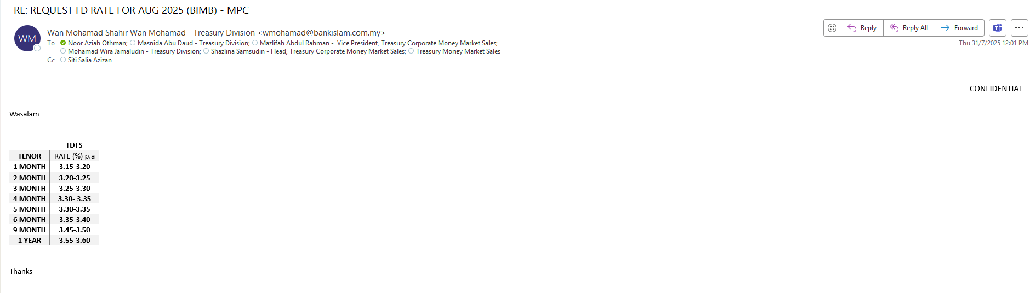

LAMPIRAN 2

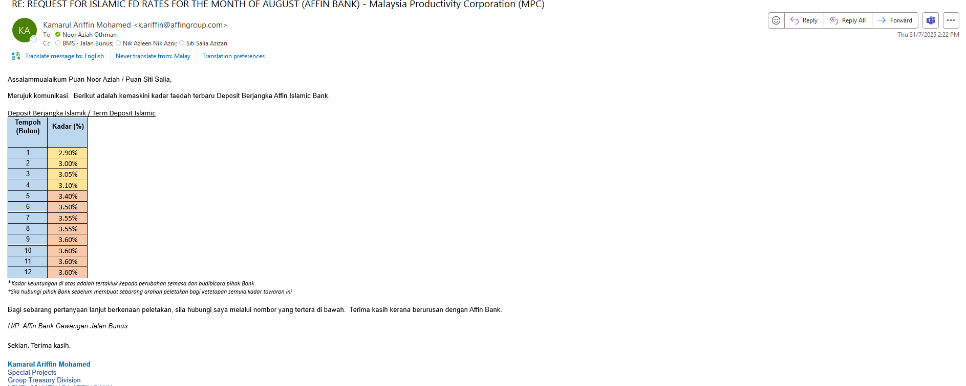
LAMPIRAN 3
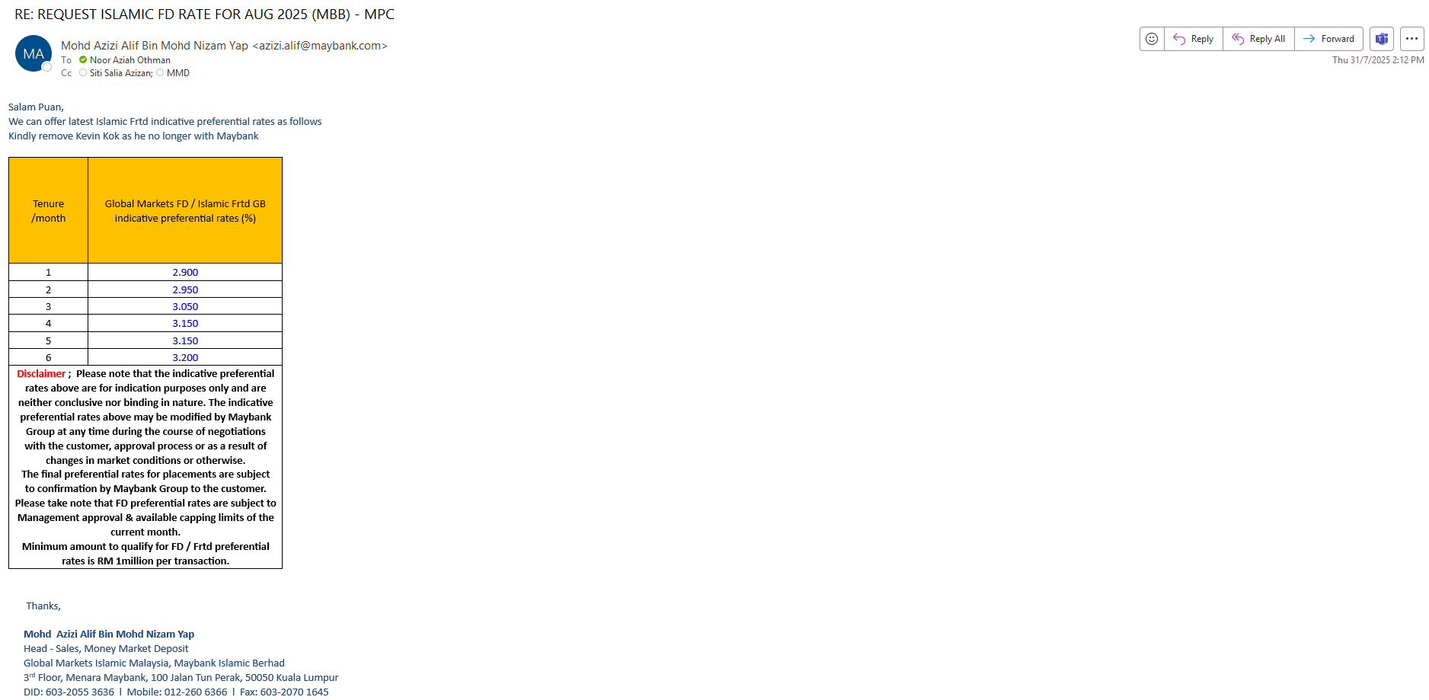

(Contoh: Agenda program, perincian kos, pelan risiko, gambar rajah, lakaran pelan, senarai nama, carta Gantt, dll.)
Hanya untuk permohonan yang menggunakan Bajet Pembangunan dari Unit/Bahagian lain.
Kolum ini boleh diabaikan sekiranya tidak berkaitan.
DISOKONG OLEH:

NAMA PEGAWAI PENJAGA BAJET PEMBANGUNAN
Jawatan:
Nama Bajet:
Tarikh:

**Wajib diisi | **Wajib diisi | Permohonan memadai disemak sehingga peringkat Penyelia. Kolum ini boleh diabaikan sekiranya tidak berkaitan
DISEDIAKAN OLEH:  NOOR AZIAH OTHMAN  Pembantu Tadbir N26  1 Ogos 2025 | DISEMAK OLEH:  Hillina Abdul Karim  Ketua Akauntan  1 Ogos 2025 | DISAHKAN OLEH:  DR. FARIDAH TAHU RAHIM  Pengarah MSF  1 Ogos 2025

